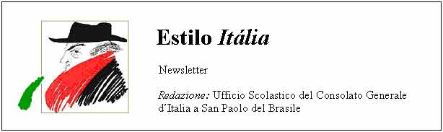
Quindicinale. N° 075 – Lunedì 15 dicembre 2008.
Estilo Itália promuove la conoscenza della lingua italiana nelle scuole del Brasile. Il suo logo è una famosa autocaricatura di Federico Fellini. Per ricevere la newsletter inviare un messaggio a dirdidattica.sanpaolo@esteri.it con oggetto Estilo Itália, indicando il nome completo e i recapiti. Per cancellarsi inviare un messaggio bianco con oggetto Remove. Per scaricare i numeri arretrati: http://www.povo.it/estiloitalia/. Per scaricare lo speciale con risorse didattiche gratuite, cliccare qui.

>>><><><><><><><><><><><<<
 | PARIGI. La Dichiarazione dei Diritti Umani ha compiuto 60 anni. Ecco una sintesi in lingua italiana dei suoi articoli più rilevanti. Il 10 dicembre 1948 è un riferimento simbolico per le prime riflessioni sui cosidetti “diritti di terza generazione”. Tuttavia, come in tutte le cose di questo mondo, il tema ha assunto rilevanza culturale in anticipo rispetto alla data convenzionale. Per esempio, è del 1947 l’anticipazione su una rivista del primo capitolo del romanzo “The invisible man” di Ralph W. Ellison, edito a New York nel 1952.

>>><><><><><><><><><><><<<

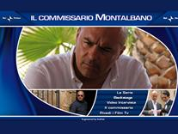 | MITI. Il commissario Salvo Montalbano è il protagonista di una serie di romanzi polizieschi di Andrea Camilleri, già tradotti in molte lingue e ora al centro di un serial tv molto fortunato. Nell’immaginario dei telespettatori, questo personaggio nato dalla penna dello scrittore siciliano ha ora il volto dell’attore Luca Zingaretti. La Rai mette a disposizione in internet le varie puntate per chi non ha il tempo o la possibilità di seguire gli episodi alla tv. Ma Montalbano va oltre i romanzi di Camilleri e la fiction tv: le sue avventure si leggono anche a fumetti…

>>><><><><><><><><><><><<<
 | EDUITALIA, associazione di 85 scuole e università italiane, offre corsi per stranieri con una grande varietà di opzioni, tra cui lingua e cultura, arte, design, cinema, scultura, pittura, moda, musica, teatro, culinaria. I corsi sono frequentati ogni anno da più di 22 mila studenti. Eduitalia stipula convenzioni a favore dei propri soci in modo da ottenere servizi o prodotti a prezzi vantaggiosi. Dal sito web di Eduitalia è possibile scaricare materiale illustrativo sull’attività dell’associazione, sui suoi partner istituzionali e sulle principali offerte di servizi.

>>><><><><><><><><><><><<<
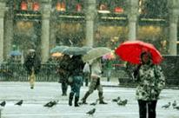 | STAGIONI. In Italia non si vedeva da tempo un inverno con tanta neve, e con tanto freddo dopo le nevicate. Come è noto, la neve cade quando la temperatura al suolo si aggira intorno allo zero. Il maltempo ha creato molti problemi al traffico stradale ed aereo, con la chiusura di numerosi aeroporti. La marea a Venezia ha raggiunto i 156 cm. Le regioni più colpite sono state quelle del nord e del centro, mentre al sud le maggiori difficoltà si sono avute a causa del mare agitato.

>>><><><><><><><><><><><<<
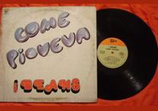 | COME PIOVEVA… questa frase rievocativa, che in brasiliano si direbbe “saudosa”, non c’entra molto col maltempo italiano di questi giorni. È il titolo di una canzone del 1918, riproposta negli anni settanta dai Beans. “C’eravamo tanto amati, per un anno e forse più…” Studiare l’italiano attraverso le canzoni è divertente ed efficace, a condizione che si sappia quando la canzone è stata composta e che si analizzi l’aspetto grammaticale e sintattico del testo. Ecco un sito italobrasiliano con un’ antologia di 1190 canzoni italiane, dal 1818 al 1975.

>>><><><><><><><><><><><<<
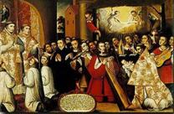 | AUGURI! Estilo Itália augura Buone Feste con uno dei 54 episodi della Vita di San Francesco d’Assisi, attribuiti ad artisti di Cuzco tra cui Juan Zapaca Inga e Pedro Lonasco. La serie, eseguita tra il 1668 e il 1684, oggi è visibile nel Museo Colonial San Francisco di Santiago del Cile. Il dipinto è dedicato al Presepe di Greggio, che secondo la leggenda è il più antico. Nel dipinto, San Francesco tiene in braccio Gesù Bambino, apparsogli durante la messa di Natale, e lo mostra ai presenti. Cari lettori, a risentirci nel 2009, il quarto anno di Estilo Itália!

Estilo Itália nº 075. Newsletter quindicinale a cura dell'Ufficio Scolastico del Consolato Generale d'Italia a San Paolo del Brasile. Numeri arretrati: http://www.povo.it/estiloitalia/

